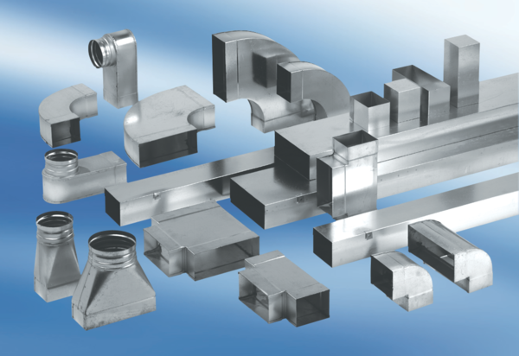Raccords enfichables pour raccords et coudes SVF80/200Unité de conditionnement : 1 pièceGamme: K
Numéro de référence : 0055.0569Fabricant : MAICO

